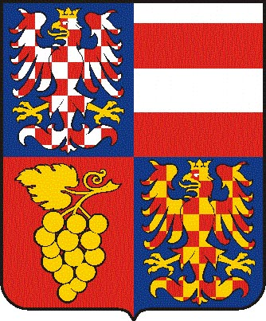
Jihomoravský kraj
Krajský úřad Jihomoravského kraje
Žerotínovo náměstí 3/5, 601 82 Brno

Vaše č.j. Naše č.j.: Naše SpZn.: Vyřizuje/linka Brno
JMK 41733/2010 S – JMK 41733/2010 Mgr. Vámošová/1223 29.3.2010

Služební automobily – poskytnutí informace

Vážený pane,

dne 22. 03. 2010 Krajský úřad Jihomoravského kraje obdržel Vaši žádost o poskytnutí informace dle zákona č. 106/1999 Sb., o svobodném přístupu k informacím, ve znění pozdějších předpisů (dále jen „zákon č. 106/1999 Sb.“).

Dle Žádosti požadujete „…poskytnutie informácie ohĺadom vozového parku, teda koĺko služobných automobilov Krajský úřad Jihomoravského kraje používa a aké boli prevádzkové náklady na tieto automobily za rok 2009.“.

V souladu s ustanovením § 14 odst. 5 písm. d) zákona č. 106/1999 Sb. Vám poskytujeme Vámi požadované informace.

Jihomoravský kraj využívá pro zajištění chodu úřadu a pro potřeby uvolněných členů zastupitelstva Jihomoravského kraje celkem 37 vozidel. Za rok 2009 činily celkové náklady tj. náklady na pohonné hmoty, opravy, údržbu, pneumatiky, pojištění vozidel atd. 2 660 415,- Kč.
S pozdravem

JUDr. Věra Vojáčková, v.r.
vedoucí odboru kancelář ředitele

IČ DIČ Telefon Fax E-mail Internet
70888337 CZ70888337 541651111 541651223 vamosova.alexandra@kr-jihomoravsky.cz www.kr-jihomoravsky.cz

